企业名称 （盖章）
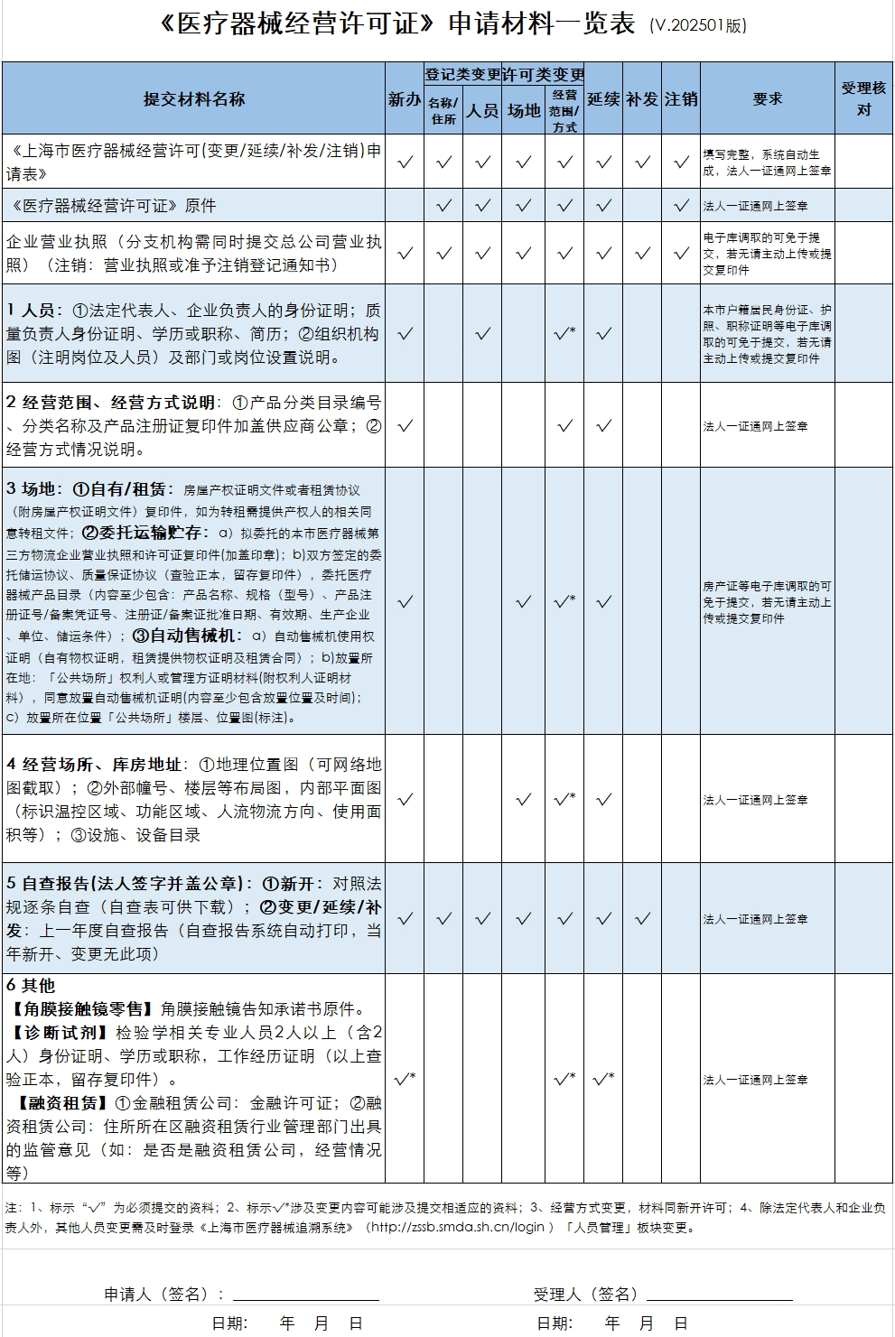

tiaoxingma |  | erweima
医疗器械经营许可证补发申请表
企业名称
许可证编号 |  |  |  | 发证日期
统一社会信用代码 |  |  |  | 经营方式
法定代表人 |  |  |  | 企业负责人
质量负责人 |  |  |  | 质量管理机构负责人
经营模式
住 所
经营场所
库房地址
经营范围
联系人 | 姓名 | 身份证号 | 电子邮件 |  | 联系手机
关于医疗器械经营许可证遗失及申请补发的有关情况说明
企 业 承 诺
根据《中华人民共和国行政许可法》第三十一条规定，我（单位）提交的sqsxmc的申请材料和反映的情况是真实有效的，承诺对申请材料实质内容的真实性负责，承担一切法律责任。同时，保证按照法律法规的要求从事医疗器械经营活动。

法定代表人（签名）： （企业盖章）
年 月 日
填表说明：本表按照实际内容填写，不涉及的可缺项（表格中填写“无”）。。

授 权 委 托 书

：
现委托以下人员作为我方 行政许可申请一事的代理人，代理我（单位）办理 ：
1、姓名： 性别： 身份证号码：
工作单位：
职务： 电话：
委托权限：
□代为提出、变更、放弃行政许可申请；
□接收询问，行使陈述申辩权利；
□要求和参加听证；
□提交和接收法律文书。
代理期限：□自许可提出申请日起至 年 月 日
□自许可提出申请日起至此次许可决定作出之日止
2、姓名： 性别： 身份证号码：
工作单位：
职务： 电话：
委托权限：
□代为提出、变更、放弃行政许可申请；
□接收询问，行使陈述申辩权利；
□要求和参加听证；
□提交和接收法律文书。
代理期限：□自许可提出申请日起至 年 月 日
□自许可提出申请日起至此次许可决定作出之日止
委 托 人：
法定代表人：
附：委托人及被委托人身份证复印件(正反面)
年 月 日

